**G1**

**A3**

**A1**

**A2**

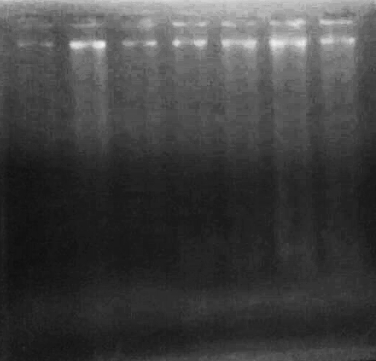

**G4**

**G3**

**G2**

**Gambar 1. Elektroforegram hasil ekstraksi DNA genom kantung semar koleksi Kebun Raya Baturraden (A1 = *N. adrianii* Igir Gowok, hutan lindung Baturraden, A2 = *N. adrianii* hutan lindung Gunung Slamet, A3 = *N. adrianii* Petak 58, hutan alam Gunung Slamet*,* G1 = *N. gymnampora* Petak 3 Bukit Tuban Gunung Bhisma, G2 = *N. gymnampora* Gunung Merbabu, G3 = *N. gmnampora* Gunung Prau Desa Pranten Kecamatan Bawang, G4 = *N. gymnampora* Petung Kriono Pekalongan, Dieng lereng utara**

**M**

**A1**

**A2**

**A3**

**G1**

**G2**

**G3**

**G4**

100 bp

200 bp

300 bp

400 bp

600 bp

800 bp

900 bp

1000 bp

1500 bp

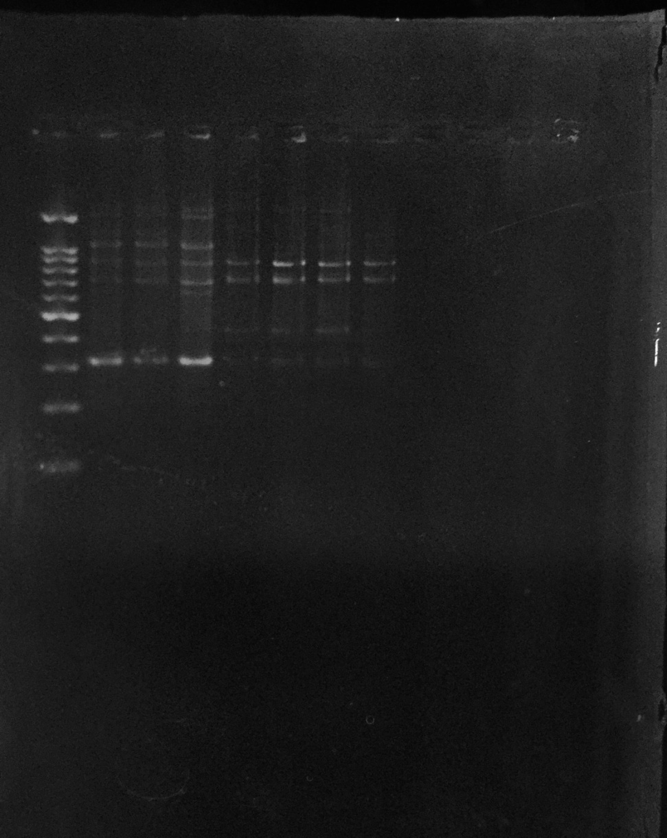

700 bp

**a**

100 bp

300 bp

400 bp

700 bp

1000 bp

310 bp

850 bp

**M**

**A1**

**A2**

**A3**

**G1**

**G2**

**G3**

**G4**

**b**

**Gambar 2a dan 2b. Hasil dan interpretasi hasil amplifikasi PCR-RAPD menggunakan primer ES10G23 (M = DNA marka 1 kb, A1 = *N. adrianii* Igir Gowok, hutan lindung Baturraden, A2 = *N. adrianii* hutan lindung Gunung Slamet, A3 = *N. adrianii* Petak 58, hutan alam Gunung Slamet*,* G1 = *N. gymnampora* Petak 3 Bukit Tuban Gunung Bhisma, G2 = *N. gymnampora* Gunung Merbabu, G3 = *N. gmnampora* Gunung Prau Desa Pranten Kecamatan Bawang, G4 = *N. gymnampora* Petung Kriono Pekalongan, Dieng lereng utara)**

500 bp

700 bp

1000 bp

400 bp

550 bp

900 bp

**M**

**A1**

**A2**

**A3**

**G1**

**G2**

**G3**

**G4**

700 bp

400 bp

500 bp

1000 bp

1500 bp

**M**

**A1**

**A2**

**A3**

**G1**

**G2**

**G3**

**G4**

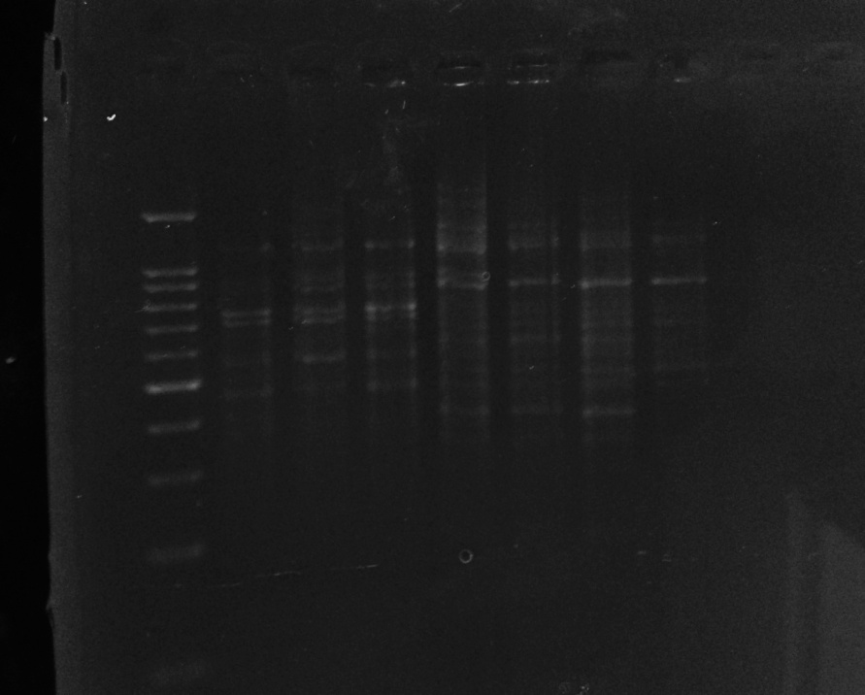

**a b**

**Gambar 3a dan 3b. Hasil dan interpretasi hasil amplifikasi PCR-RAPD menggunakan primer ES10A26 (M = DNA marka 1 kb, A1 = *N. adrianii* Igir Gowok, hutan lindung Baturraden, A2 = *N. adrianii* hutan lindung Gunung Slamet, A3 = *N. adrianii* Petak 58, hutan alam Gunung Slamet*,* G1 = *N. gymnampora* Petak 3 Bukit Tuban Gunung Bhisma, G2 = *N. gymnampora* Gunung Merbabu, G3 = *N. gmnampora* Gunung Prau Desa Pranten Kecamatan Bawang, G4 = *N. gymnampora* Petung Kriono Pekalongan, Dieng lereng utara)**

**M**

**A1**

**A2**

**A3**

**G1**

**G2**

**G3**

**G4**

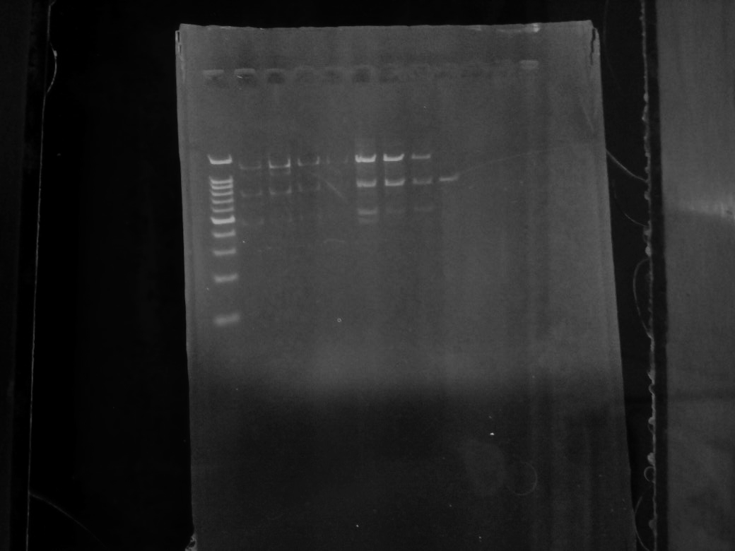

500 bp

1000 bp

1500 bp

800 bp

450 bp

**a**

**M**

**A1**

**A2**

**A3**

**G1**

**G2**

**G3**

**G4**

400 bp

1000 bp

1500 bp

450 bp

490 bp

1300 bp

**b**

**Gambar 4a dan 4b. Hasil dan interpretasi hasil amplifikasi PCR-RAPD menggunakan primer ES10C24 (M = DNA marka 1 kb, A1 = *N. adrianii* Igir Gowok, hutan lindung Baturraden, A2 = *N. adrianii* hutan lindung Gunung Slamet, A3 = *N. adrianii* Petak 58, hutan alam Gunung Slamet*,* G1 = *N. gymnampora* Petak 3 Bukit Tuban Gunung Bhisma, G2 = *N. gymnampora* Gunung Merbabu, G3 = *N. gmnampora* Gunung Prau Desa Pranten Kecamatan Bawang, G4 = *N. gymnampora* Petung Kriono Pekalongan, Dieng lereng utara)**

**M**

**A1**

**A2**

**A3A**

**G1**

**G2**

**G3**

**G4**

100 bp

500 bp

1500 bp

1200 bp

700 bp

600 bp

350 bp

900 bp

**M**

**A1**

**A2**

**A3**

**G2**

**G3**

**G4**

100 bp

200 bp

500 bp

1000 bp

1500 bp

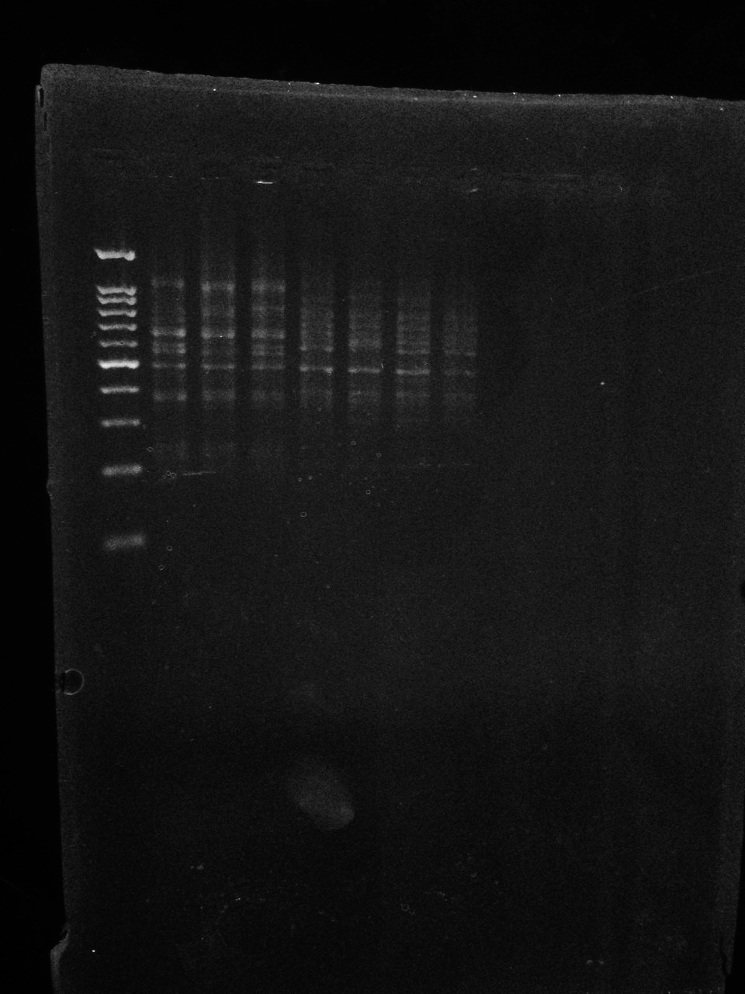

**a**

**b**

**Gambar 5a dan 5b. Hasil dan interpretasi hasil amplifikasi PCR-RAPD menggunakan primer ES10G33 (M = DNA marka 1 kb, A1 = *N. adrianii* Igir Gowok, hutan lindung Baturraden, A2 = *N. adrianii* hutan lindung Gunung Slamet, A3 = *N. adrianii* Petak 58, hutan alam Gunung Slamet*,* G1 = *N. gymnampora* Petak 3 Bukit Tuban Gunung Bhisma, G2 = *N. gymnampora* Gunung Merbabu, G3 = *N. gmnampora* Gunung Prau Desa Pranten Kecamatan Bawang, G4 = *N. gymnampora* Petung Kriono Pekalongan, Dieng lereng utara)**

300 bp

500 bp

1000 bp

1500 bp

**M**

**A1**

**A2**

**A3**

**G1**

**G2**

**G3**

**G4**

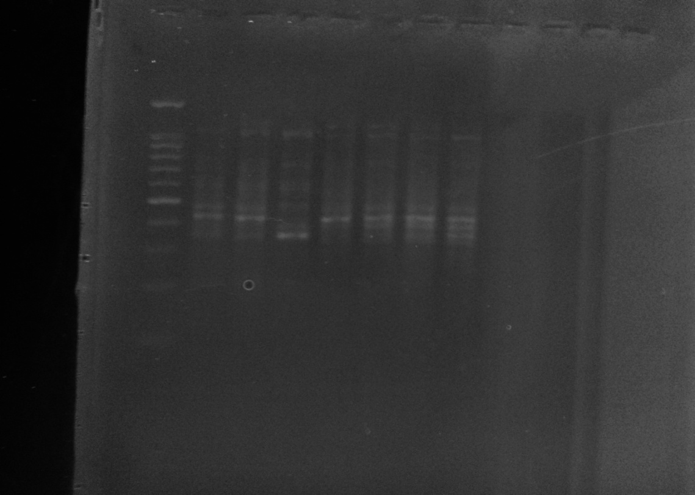

300 bp

500 bp

1000 bp

1300 bp

450 bp

350 bp

1200 bp

**M**

**A1**

**A2**

**A3**

**G1**

**G2**

**G3**

**G4**

**a b**

**Gambar 6a dan 6b. Hasil dan interpretasi hasil amplifikasi PCR-RAPD menggunakan primer OPA-2 (M = DNA marka 1 kb, A1 = *N. adrianii* Igir Gowok, hutan lindung Baturraden, A2 = *N. adrianii* hutan lindung Gunung Slamet, A3 = *N. adrianii* Petak 58, hutan alam Gunung Slamet*,* G1 = *N. gymnampora* Petak 3 Bukit Tuban Gunung Bhisma, G2 = *N. gymnampora* Gunung Merbabu, G3 = *N. gmnampora* Gunung Prau Desa Pranten Kecamatan Bawang, G4 = *N. gymnampora* Petung Kriono Pekalongan, Dieng lereng utara)**

**M**

**A1**

**A2**

**A3**

**G1**

**G2**

**G3**

**G4**

300 bp

100 bp

200 bp

500 bp

800 bp

450 bp

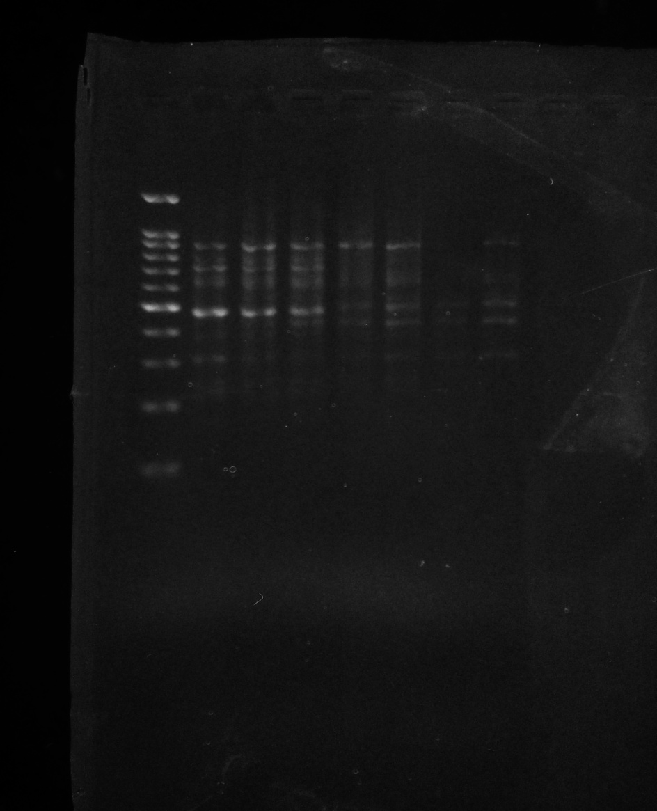

**a**

300 bp

450 bp

500 bp

305 bp

700 bp

495 bp

900 bp

395 bp

**M**

**A1**

**A2**

**A3**

**G1**

**G2**

**G3**

**G4**

**b**

**Gambar 7a dan 7b. Hasil dan interpretasi hasil amplifikasi PCR-RAPD menggunakan primer OPA-9 (M = DNA marka 1 kb, A1 = *N. adrianii* Igir Gowok, hutan lindung Baturraden, A2 = *N. adrianii* hutan lindung Gunung Slamet, A3 = *N. adrianii* Petak 58, hutan alam Gunung Slamet*,* G1 = *N. gymnampora* Petak 3 Bukit Tuban Gunung Bhisma, G2 = *N. gymnampora* Gunung Merbabu, G3 = *N. gmnampora* Gunung Prau Desa Pranten Kecamatan Bawang, G4 = *N. gymnampora* Petung Kriono Pekalongan, Dieng lereng utara)**

330 bp

500 bp

600 bp

800 bp

180 bp

290 bp

405 bp

605 bp

**M**

**A1**

**A2**

**A3**

**G1**

**G2**

**G3**

**G4**

190 bp

100 bp

300 bp

500 bp

1000 bp

**M**

**A1**

**A2**

**A3**

**G1**

**G2**

**G3**

**G4**

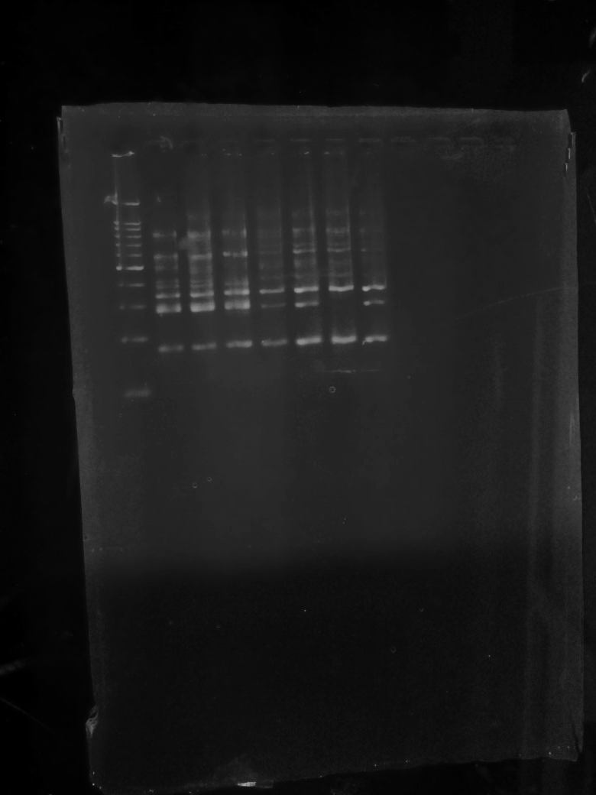

**a**

**b**

**b**

**Gambar 8a dan 8b. Hasil dan interpretasi hasil amplifikasi PCR-RAPD menggunakan primer OPA-13 (M = DNA marka 1 kb, A1 = *N. adrianii* Igir Gowok, hutan lindung Baturraden, A2 = *N. adrianii* hutan lindung Gunung Slamet, A3 = *N. adrianii* Petak 58, hutan alam Gunung Slamet*,* G1 = *N. gymnampora* Petak 3 Bukit Tuban Gunung Bhisma, G2 = *N. gymnampora* Gunung Merbabu, G3 = *N. gmnampora* Gunung Prau Desa Pranten Kecamatan Bawang, G4 = *N. gymnampora* Petung Kriono Pekalongan, Dieng lereng utara)**

130 bp

285 bp

400 bp

850 bp

1300 bp

100 bp

465 bp

600 bp

800 bp

1100 bp

1500 bp

**M**

**A1**

**A2**

**A3**

**G1**

**G2**

**G3**

**G4**

**A1**

100 bp

200 bp

500 bp

800 bp

1500 bp

**M**

**A2**

**A3**

**G1**

**G2**

**G3**

**G4**

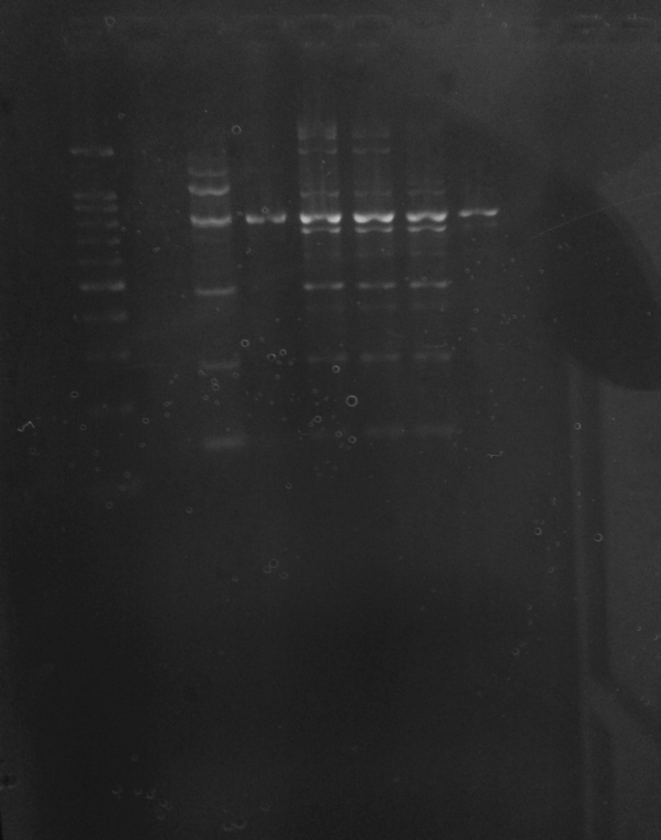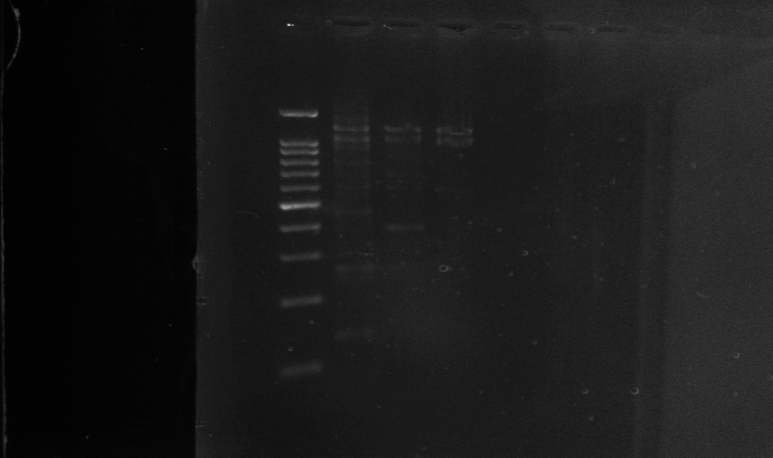

**a b**

**Gambar 9a dan 9b. Hasil dan interpretasi hasil amplifikasi PCR-RAPD menggunakan primer OPB-3 (M = DNA marka 1 kb, A1 = *N. adrianii* Igir Gowok, hutan lindung Baturraden, A2 = *N. adrianii* hutan lindung Gunung Slamet, A3 = *N. adrianii* Petak 58, hutan alam Gunung Slamet*,* G1 = *N. gymnampora* Petak 3 Bukit Tuban Gunung Bhisma, G2 = *N. gymnampora* Gunung Merbabu, G3 = *N. gmnampora* Gunung Prau Desa Pranten Kecamatan Bawang, G4 = *N. gymnampora* Petung Kriono Pekalongan, Dieng lereng utara)**

**M**

**A1**

**A2**

**A3**

**G1**

**G2**

**G3**

**G4**

100 bp

300 bp

500 bp

1000 bp

1500 bp

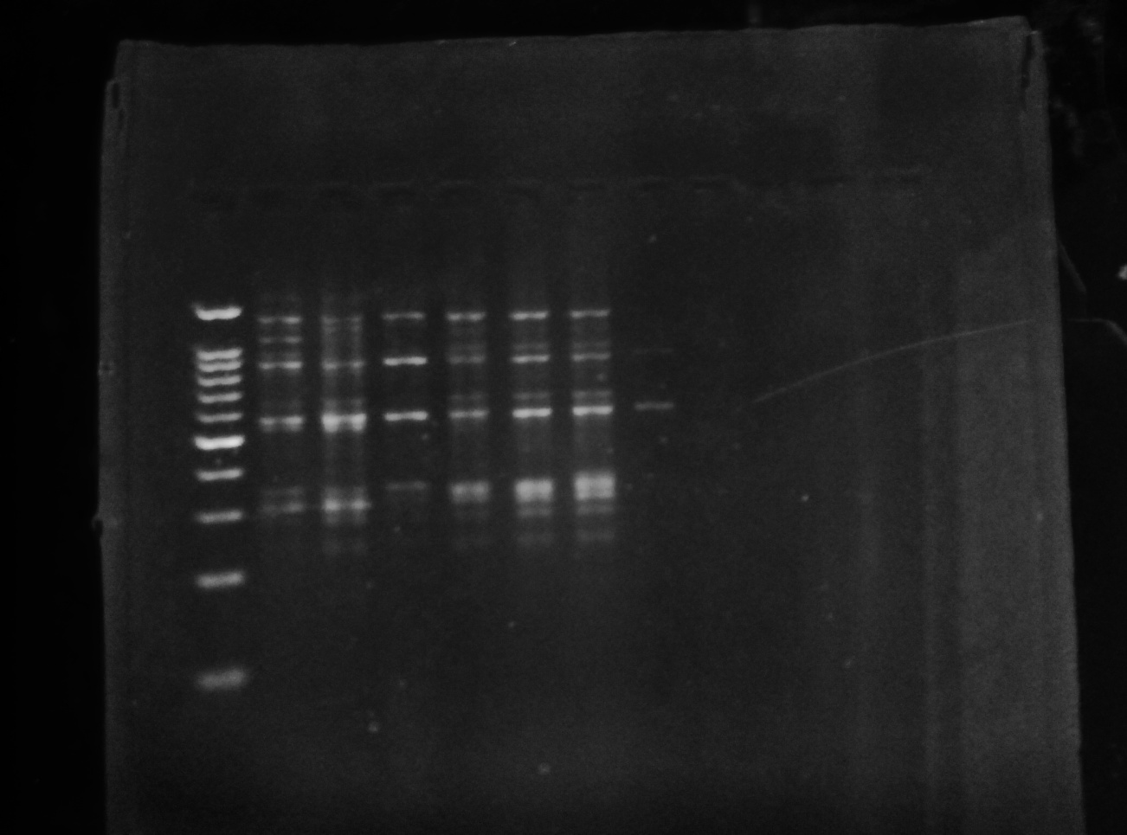

**a**

300 bp

500 bp

1200 bp

1400 bp

900 bp

595 bp

350 bp

**M**

**A1**

**A2**

**A3**

**G1**

**G2**

**G3**

**G4**

**b**

**Gambar 10 a dan 10b. Hasil dan interpretasi hasil amplifikasi PCR-RAPD menggunakan primer OPB-5 (M = DNA marka 1 kb, A1 = *N. adrianii* Igir Gowok, hutan lindung Baturraden, A2 = *N. adrianii* hutan lindung Gunung Slamet, A3 = *N. adrianii* Petak 58, hutan alam Gunung Slamet*,* G1 = *N. gymnampora* Petak 3 Bukit Tuban Gunung Bhisma, G2 = *N. gymnampora* Gunung Merbabu, G3 = *N. gmnampora* Gunung Prau Desa Pranten Kecamatan Bawang, G4 = *N. gymnampora* Petung Kriono Pekalongan, Dieng lereng utara)**

**M**

**A1**

**A2**

**A3**

**G1**

**G2**

**G3**

**G4**

100 bp

200 bp

300 bp

500 bp

800 bp

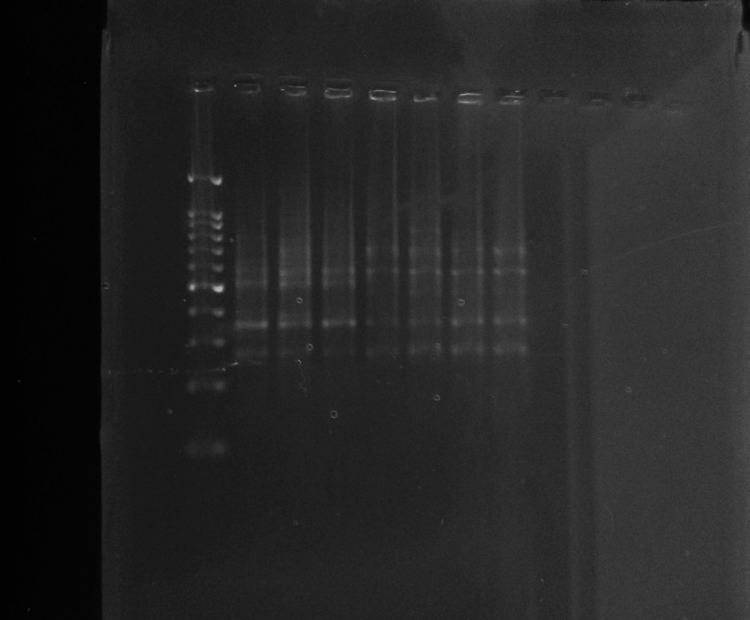

**a**

250 bp

380 bp

510 bp

280 bp

480 bp

600 bp

700 bp

**M**

**A1**

**A2**

**A3**

**G1**

**G2**

**G3**

**G4**

**b**

**Gambar 11a dan 11b. Hasil dan interpretasi hasil amplifikasi PCR-RAPD menggunakan primer OPB-7 (M = DNA marka 1 kb, A1 = *N. adrianii* Igir Gowok, hutan lindung Baturraden, A2 = *N. adrianii* hutan lindung Gunung Slamet, A3 = *N. adrianii* Petak 58, hutan alam Gunung Slamet*,* G1 = *N. gymnampora* Petak 3 Bukit Tuban Gunung Bhisma, G2 = *N. gymnampora* Gunung Merbabu, G3 = *N. gmnampora* Gunung Prau Desa Pranten Kecamatan Bawang, G4 = *N. gymnampora* Petung Kriono Pekalongan, Dieng lereng utara)**



**Gambar 12. Dendogram kekerabatan antara *N. adrianii* dan *N. gymnampora* koleksi Kebun Raya Baturraden**